BabyFun APP
软件架构文档

版本 <1.0>

Little714小组：

张晓霞

陈 毓

吴学凤

葛彦宏

目录

1. 简介 3
1.1 目的 3
1.2 范围 3
1.3 参考资料 3
2. 架构表示方式 3
3. 架构目标和约束 3
4. 用例视图 3
4.1 主要用例 3
4.1.1 申请注册 3
4.1.2 用户角色管理 4
4.1.3 用户信息管理 4
5. 逻辑视图 4
5.1 概述 4
5.2 Application层 5
5.3 Business Service层 5
5.3.1 Service包 5
5.3.2 Model包 5
5.4 Middleware层 5
6. 部署视图 5
6.1 User Client 6
6.2 Server 6
6.3 DB Server 6
7. 数据视图 6
8. 大小和性能 7
9. 质量 7

软件架构文档
- 简介
  - 目的
本文档将从架构方面对我们的APP——BabyFun进行综合概述。

  - 范围
本文档用于Little714小组正在开发中的APP——BabyFun。
BabyFun是为3~5岁的宝宝设计的幼儿智力训练APP，将提供宝宝认字母、宝宝认动物、宝宝学数字、宝宝听歌曲等功能。

  - 参考软件
宝宝听、宝宝幼儿园等

- 架构目标和约束
- APP在开发过程中有如下设计约束：开发语言为Android、Java，采用SQL Server作为数据库存放数据，服务器端采用struts2框架。
- 所有用户可以在网络连接的情况下访问APP，也可以不联网。
- APP必须保证数据的安全访问，用户需要通过手机号和密码进行身份认证，成功登录后才可以查看自定义内容部分。

- 逻辑视图
本章是对软件架构的逻辑视图的描述。主要内容包括描述重要的类，类的分包，子系统以及子系统的分层等。另外还包括了一些重要用例的实现。
  - 概述
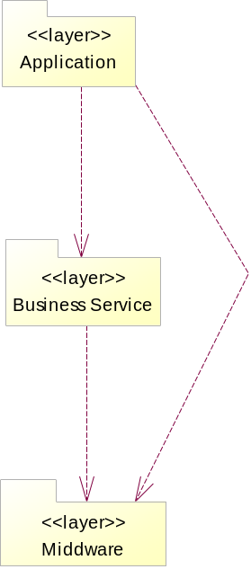
图2 babyfun系统总体架构图
Babyfun app的逻辑视图主要由三层组成，分别是Application层、Business Service层和Middle层。
Application层主要由响应各种用户界面请求的动作类组成，它会调用Business Service层中的函数进行业务逻辑处理，同时根据结果显示不同的界面给用户。
Business Service层主要完成实际的操作逻辑，同时包括与数据库的表对应的实体类，以及访问数据库的类。
Middle层为SSH2框架的函数库。
  - Application层
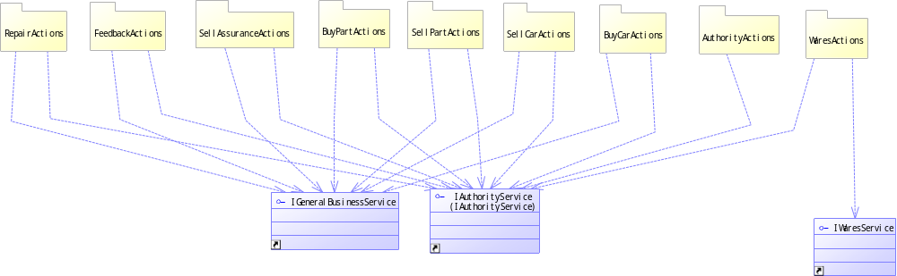
图3 Application层架构图
Application层主要由个子包组成，这个子包分别是
  - Business Service层
Business Service层包括Service和Model两个包。
    - Service包
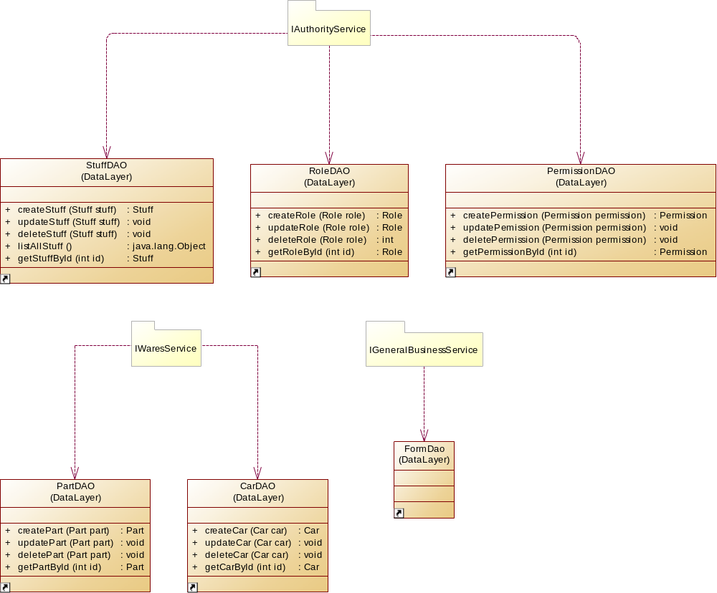
图4 Service包架构图
    - Model包
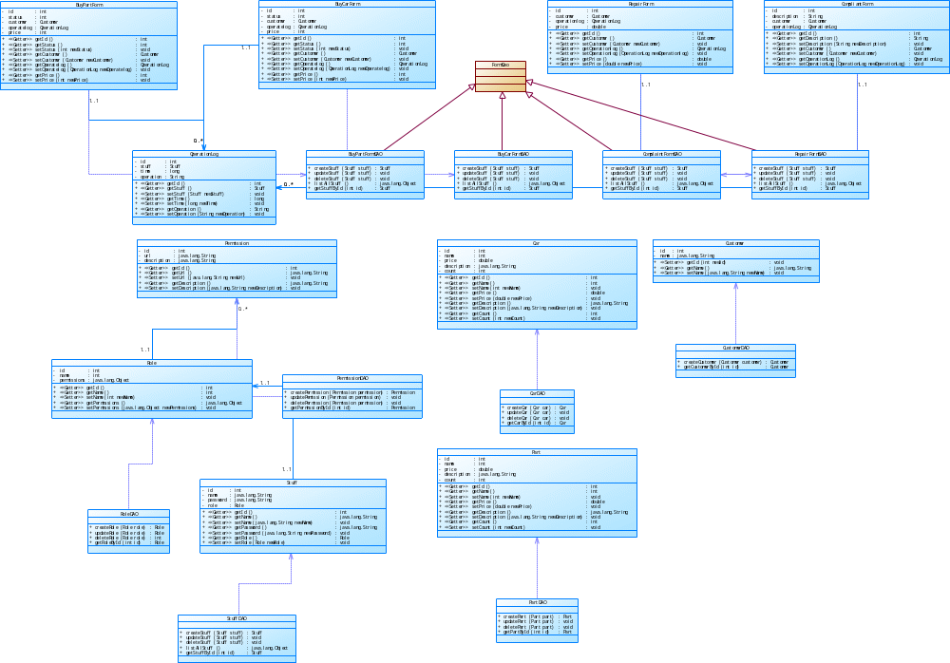
图5 Model包架构图
Model包由4个表单的实体类以及对应的4个表单类，与角色和身份相关的一些类：。
  - Middleware层
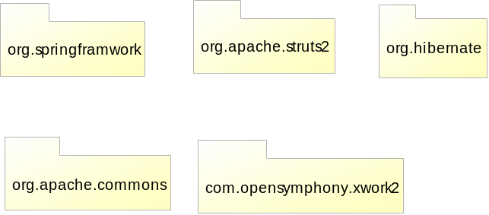
图6 Middleware层架构图
- 部署视图
本章描述了部署和运行软件的物理网络（硬件）配置。
  - User Client
用户主要通过安卓系统来访问app。
  - Server
应用服务器运行babyfun app，babyfun app部署在安卓系统上，它与数据服务器通过连接。
  - DB Server
数据服务器运行mysql5.1数据库。
- 数据视图
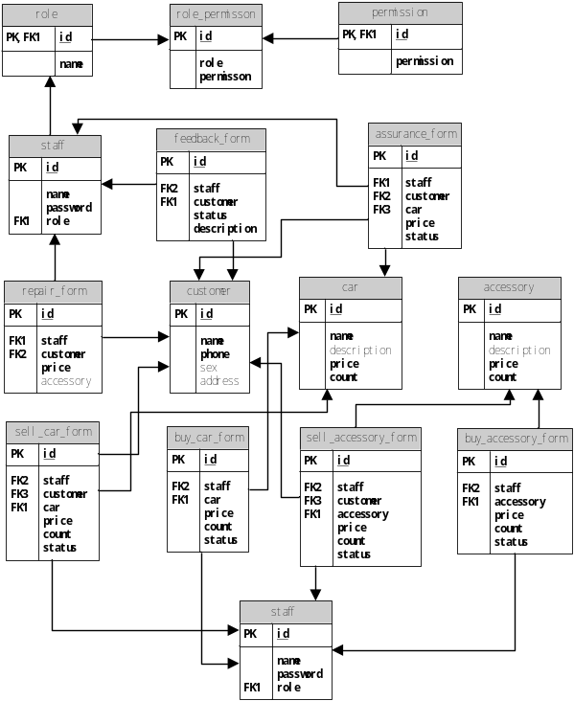
图7 数据模型ER图
- 大小和性能
本软件采用的软件架构可以很好的支持如下性能需求：
- app应支持100人以上同时访问app并支持500人以上同时访问数据库。
- 服务器的响应时间不应该超过5秒。
- 质量
本软件采用的软件架构可以很好的支持系统质量方面的需求：
- app应当方便所有用户的使用。
- app应该提供在线的支持帮助。
- app必须能够保证每天24小时不间断运行，可用率为99%。
- 合理的设计app的结构以保证较高的可维护性。

